**INFORME OFICICIOSO AGOSTO 2023.**

El departamento de Fisioterapia y Rehabilitación brindó **223 sesiones fisioterapéuticas,** atendidas en la clínica de Fisioterapia y Rehabilitación ubicada en el edificio de ex Fondo de Protección de Lisiados y Discapacitados a Consecuencia del Conflicto Armado (FOPROLYD) y Fisioterapia y Rehabilitación a domicilio en el mes de agosto. La cantidad de pacientes atendidos en el periodo antes mencionado se detallará a continuación:



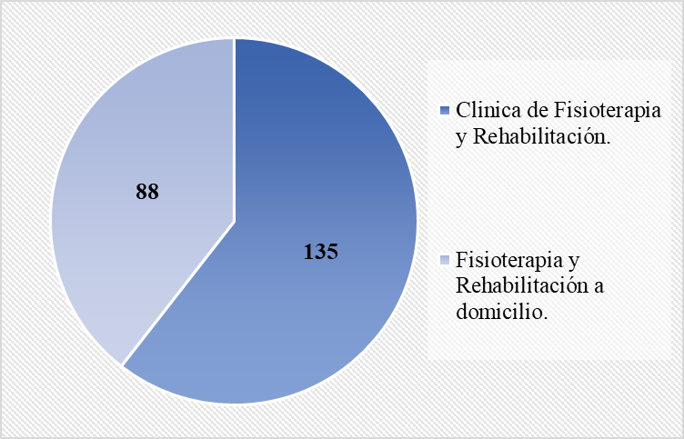

**Gerencia de Prestaciones y Rehabilitación para Personas con Discapacidad, Veteranos y Excombatientes.**

**Dirección de Salud Para personas con Discapacidad, Veteranos y Excombatientes.**

**Departamento de Fisioterapia y Rehabilitación, INABVE.**